

ТАРИХ МҰҒАЛІМДЕРІНІҢ ФОРУМЫ

МЕКТЕПТЕГІ ТАРИХИ БІЛІМ.
ЖАҒДАЙЫ, МӘСЕЛЕЛЕРІ, БОЛАШАҒЫ

ФОРУМ УЧИТЕЛЕЙ ИСТОРИИ

ИСТОРИЧЕСКОЕ ОБРАЗОВАНИЕ В ШКОЛЕ.
СОСТОЯНИЕ, ПРОБЛЕМЫ, ПЕРСПЕКТИВЫ

КОУЧИНГ
«Педагогическая рефлексия в совершенствовании опыта учителя. Делимся опытом – думаем о будущем.»

Подготовила учитель истории КГУ «ОШ им. С.Серикова»
Ловская Наталья Константиновна

Көкшетау, 01.04.2022
Педагогическая рефлексия в совершенствовании опыта учителя. Делимся опытом – думаем о будущем.

ЕҢБЕК ЕТКЕН - МҰРАТҚА ЖЕТКЕН.
PRACTICE MAKES PERFECT.
ТОТ, КТО ХОЧЕТ РАБОТАТЬ – ИЩЕТ ПУТИ,
КТО НЕ ХОЧЕТ РАБОТАТЬ – ИЩЕТ ПРИЧИНЫ.
Профессиональное самосовершенствование педагога в своей процессуальной логике представляет собой «движение» педагогического сознания по «вертикали», то есть от «Я-реального» к «Я-идеальному» в профессиональной деятельности.
Это целенаправленный, осознанный и непрерывный поиск и анализ роста на основе внутреннего побуждения учителя, расширение границ его субъективного мнения.
Проявляя самостоятельность, инициативу, творчество и ответственность, человек в той или иной сфере создает себя, намечает пути своего самосовершенствования. В образовании востребован учитель, ориентирующийся на осознание своей деятельности как глубоко духовной, созидательно-личностной, мотивированной искренним и уважительным отношением к ребенку, на создание условий для самореализации учащихся. В настоящее время необходим педагог, источником профессионального роста совершенства которого будет исследование, проведенное им самим как в области его собственного педагогического опыта, так и особенностей этапов профессионального развития.
Сохраняется потребность в «рефлексирующем» педагоге, который, находясь в постоянном поиске, овладевает конструктивной профессионально-педагогической рефлексией на уровне «соотношения возможностей учителя и внешних условий» Сохраняется потребность в «рефлексирующем» педагоге, который, находясь в постоянном поиске, овладевает конструктивной профессионально-педагогической рефлексией на уровне «соотношения возможностей учителя и внешних условий»
Доказано исследованиями, что педагоги очень слабо владеют навыками рефлексивного анализа профессионального опыта, деятельности, испытывают дефицит рефлексивного сопровождения в процессе самосовершенствования в профессии, зависимы от внешних требований и предписаний.
И все же как осуществляется рефлексивное сопровождение процесса самосовершенствования учителя, способствующее его целесообразности и эффективности?

Предполагаемые гипотезы : педагогическая рефлексия выступает фактором профессионального самосовершенствования, если:
-рефлексия учителя имеет конструктивный характер в противовес стихийной эпизодичности ее осуществления;
-разработана и реализована концептуальная модель развития педагогической рефлексии, способствующая продвижению самосознания учителя «по вертикали», его формированию в качестве субъекта рефлексии, субъекта педагогической деятельности;
-определены педагогические условия, обеспечивающие развитие и активизацию конструктивной педагогической рефлексии в качестве фактора самосовершенствования учителя.
Практическая значимость данного анализа работы состоит в том, что его результаты могут быть использованы при организации образовательного процесса в различных видах деятельности: учебной, педагогической, методической, исследовательской.
Для проведения эффективной рефлексии опыта работы можно:
а) провести расширенную рефлексию педагогической деятельности согласно плана самообразования, для выявления эффективных методов работы и распространению опыта,
б) проводить расширенный анализ обобщения и распространения опыта,
в) проводить анализ участия педагога в различных конкурсах, олимпиадах,
г) получить обратную связь от коллег в виде отзывов о работе и сделать рефлексию
Итак, предлагаю на примере провести рефлексию работы одного учителя.
Ловская Наталья Константиновна, учитель истории и географии, образование высшее, высшая категория, педагог-исследователь, стаж работы 15 лет.
Наглядное представление профессионального самосовершенствования педагога в своей процессуальной логике от «Я-реального» к «Я-идеальному» в профессиональной деятельности выглядит следующим образом.
С 2008 года я вела постоянную кружковую деятельность по туристическому краеведению. Летом с ребятами мы ежегодно участвовали на слетах юных туристов на базе Красивинской средней школы Есильского района. Там мы практиковали свои теоретические навыки. Учащиеся с огромным интересом исследовали местность, делали записи, вели наблюдения.
В ноябре 2008 года я посетила семинар по начальной туристской подготовке в г.Кокшетау. Накопленный опыт полученный в ходе работы над туристическим краеведением позволил мне углубленно заняться проектной деятельностью.
Занимаясь краеведением, и в начале работы над проектом, использование ИКТ на всех этапах играло ключевую роль. За последние годы произошло коренное изменение роли компьютерной техники в образовательном процессе.
Сегодня информационные технологии в обучении – это не дань моде, а средство достижения нового качества образования, что соответствует главной задаче казахстанской образовательной политики.
В 2012 году в Есильском районе мною было создано сетевое сообщество учителей истории. Опыт сообщества использовали учителя и учащиеся не только нашего района. Первые шаги были оформлены в виде докладов, с которыми я выступила на районных августовских конференциях.
В 2012-2013 учебном году на базе Зареченской Средней Школы мы начали работу над проектом «Вековая история одной находки», секция «Краеведение», направление «Исторические памятники Казахстана и перспективные туристические маршруты».
С использованием Интернета выяснили историю происхождения завода Эльворти, связались с директором музея в Кировограде(Украина), Юрием Ивановичем Антоновым, который подтвердил, что данная деталь - часть сеялочной конной установки.
Ребята посетили музей в селе Знаменка, местную библиотеку, где просмотрев экспонаты, прочитав родословную старожилов и историю создания села
собрали по крупицам очень интересный краеведческий материал.
В 2012-2013 учебном году наш проект успешно прошел два первых этапа научных соревнований – школьный и районный, где работа заняла первое место. Проект был отправлен на отборочный тур в г.Кокшетау, где успешно прошел предварительную экспертизу проектов.
13 декабря 2014 года проект был представлен на третьем областном этапе научных соревнований. Из 12 заявленных проектов по краеведению, наш - занял почетное второе место. В апреле 2015 года мы получили приглашение на участие в Международном конкурсе научных проектов в г.Актобе. Международная Академия наук Экологии и Инженерии принимала 30 апреля 2015 года более 20 участников из всего Казахстана и из России. Наш проект занял 3 почетное место, а научные руководители призеров стали членами Международной Академии наук Экологии и Инженерии, а так же получили орден К.Сатпаева за подготовку республиканского призера. В сентябре 2015 года на районном собрании историков Есильского района
был представлен мой творческий отчет по моей системе работы над проектом.
Все время работы над темой самообразования велась многогранная работа. Исследовались экспонаты краеведческих музеев Есильского района, г.Аркалык, г.Костанай, г.Кокшетау, г.Омск.
На уроках эффективно использовался метод группового проектирования в 5-х классах, в течение нескольких лет.
Знакомство учащихся с археологическими раскопками на территории Зареченского с/о.
Летом 2013 года отдельный отряд Ишимской археологической экспедиции Евразийского национального университета им. Л.Н. Гумилева под руководством старшего преподавателя кафедры Археологии и этнологии Свиридова Алексея Николаевича производил раскопки памятников археологии на территории Есильского района Акмолинской области. Для исследования был выбран могильник раннего железного века. Всего было раскопано три археологических комплекса.
На сами раскопки нас не допустили, но кое что перехватить в ходе раскопок нам все же удалось. Ребята нашей школы с интересом наблюдали за ходом раскопок в родных местах, краеведческая информация по исследованию нашего региона используется в курсе истории 6 класса для преподавания тем древности и тасмолинской культуры. Это позволяет лучшему усвоению материала учащимися.
Ежегодный сплав учащихся по реке Ишим в Есильском районе.
На базе Есильского отдела образования уже несколько лет проводится сплав по реке Ишим под руководством Постнова Дмитрия Валентиновича.
Учащиеся школ района( в основном дети из социально уязвимых семей, стоящие на учете в школах и ювенальной полиции) три дня плывут вместе с наставниками. В ходе заплыва на каменистых берегах делаются остановки,проводится ряд мероприятий с использованием туристической техники (подъем, навесная переправа, движение по азимуту, топографическая съемка местности и др.).
Организаторами сплава проводится посещение музея в с. Дальнее Знаменского сельского округа. Ребята с огромным интересом участвуют во всех этапах, фиксируют полученную информацию в судовом журнале
Данная работа так же оформляется в виде докладов и творческих отчетах, а так же использовалась для защиты диссертации коллеги.

Для проведения эффективной рефлексии опыта работы можно так же:
а) проводить расширенный анализ обобщения и распространения опыта,
б) проводить анализ участия педагога в различных конкурсах, олимпиадах,
с) получить обратную связь от коллег в виде отзывов о работе и сделать рефлексию

Все виды рефлексии должны обязательно подтверждаться реальными достижениями и подтверждающими документами, только тогда рефлексия будет качественной и выполнит стимулирующую функцию в совершенствовании педагога в движении педагогического сознания по «вертикали», то есть от «Я-реального» к «Я-идеальному» в профессиональной деятельности.
Ниже представлены виды рефлексивного анализа моей деятельности во всех предложенных в докладе направлениях.

Формы обобщения и распространения собственного педагогического опыта (мастер-классы, семинары, конкурсы, конференции, круглые столы, выставки)

№ | Мероприятие | Уровень участия (городской, республиканский, международный) | Подтверждающий документ | Дата
1 | Районное кустовое совещание учителей Есильского района | районный | Выписка из протокола № 1  от 13.03.15г  об обсуждении  творческого в с.ш.№1 г.Есиль | 13.03.2015
2 | Практический семинар | г.Актобе  республиканский | Брошюра, сертификат | Май 2015
3 | Дистанционная олимпиада по истории для учителей КИО | республиканская | Сертификат №612384 и №800104 | 2015
№ | Название работы | Учебно-методического издания | Экспертное заключение | Дата
1 | Методический проект «Развитие учебно-познавательных компетенций учащихся по истории и географии с использованием краеведческого туризма, ИКТ и метода проектной деятельности во внеурочное время». | методические рекомендации | Рекомендовано для печати,  участие в международной ярмарке | Декабрь, 2016 Алматы
2 | «Развитие учебно-познавательных компетенций учащихся на уроках истории с использованием ИКТ». | Брошюра. | Рекомендовано участие в районной ярмарке социально-педагогических инноваций; | феврале 2013 года г.Кокшетау на базе филиала АО «Национальный центр повышения квалификации «Өрлеу»
3 | Творческий отчет по проведенной работе над научным проектом «Вековая история одной находки» | Творческий отчет | Рекомендовано для учителей Есильского района | март 2015 г секция учителей истории и географии на базе Есильской СШ№3
4 | Персональный сайт проекта инфоурок; адрес сайта: учительский сайт/Ловская Наталья Константиновна | Размещены разработки уроков, внеклассных мероприятий, классные часы | Сертификат №98108, подтверждающий, что Ловская Наталья Константиновна создал(а) личный учительский сайт. | 11.10.15
5 | Областной семинар «Современные тенденции преподавания предметов ЕМЦ: опыт, проблемы, векторы развития (о введении полиязычия, интеграция предметных знаний) | Г.Есиль, областной | Сертификат, методическая разработка | Апрель 2017
6 | Августовская районная конференция «Развитие сетевого сообщества казахстанских педагогов – требование времени» | Г.Есиль | Роллап, методическая разработка | Август 2017
7 | Областная августовская конференция | Аналитический отчет |  | Август 2018, Зеренда
8 | «Формирование навыков проектно-исследовательской деятельности школьников на уроках общественных дисциплин» | РЕСПУБЛИКАНСКИЙ ОНЛАЙН ФОРУМ «ИННОВАЦИИ И МОБИЛЬНОСТЬ В ОБРАЗОВАНИИ» http://www.youtube.com/watch?v=8AbtzGiVJ1w | Сертификат № 1085  республиканский онлайн форум  посвященный 180-летию И.Алтынсарина и 30-летию Независимости Республики Казахстан. | Участие в республиканском мероприятии 20.05.2021  Г. Уральск ЗКО
Награды и поощрения:
- грамота ГУ «Зареченская СШ», 2015г
- грамота ГУ «Отдел образования Есильского района», 2015г, 2016 и 2017 г
- Грамота ГУ «Отдел образования Есильского района» на День Учителя, 2015г
- Благодарственное письмо КГУ «СШ им.С.Серикова», 2016г
- грамота за подготовку призера XX открытой Республиканской научно-практической конференции г.Акобе. рег.№ ГК XX007,
- орден имени Каныша Сатпаева «За заслуги в области возрождения науки в Республике Казахстан» №УС0015,
- Присвоение звания члена Международной Академии Наук Экологии и Инженерии (уд.№92 пр.№ 169 от 04.05.2015г)
- Диплом 2 степени участника областного конкурса научных проектов, декабрь 2014 год №2145
- Гран-при районного конкурса «Үздік педагог – 2018», апрель 2018
- грамота УО Аксолинской области «Үздік педагог – 2018», май 2018 №14474
- АЛҒЫС ХАТ «Облыстык оқу-әдістемелік кабинетті», август 2018 №120
Наталья Константиновна постоянно повышает свой образовательный уровень, участвует в олимпиадах для учителей«ПЕДСТАРТ», «ИНФОУРОК», дистанционных конкурсах (Сертификат за 100-500 скачиваний в конкурсе "Лучший СОР" 17.03.2021 №009667 , Онлайн мектеп 3 уровень)
Отзывы учителей истории по внедрению элементов педагогического опыта Ловской Н.К.
Смолев В.А., историк, писатель, автор книг по истории Приишимья, Отличник образования РК.
Современный подход к историческому образованию предполагает, что учеба должна стать более увлекательной и интересной, она должна ориентировать учащихся, на понимание значения получаемых в школе знаний, приобретение личностного и профессионального опыта в ходе творческого исследовательского процесса. Чрезвычайно важным является понимание того, что Малая Родина, её история, её люди – самый благодатный материал для воспитания казахстанского патриотизма. (Дефицит уважения к Отечеству был продемонстрирован молодежью страны в ходе январских событий).
В этом плане подвижническая научно – практическая деятельность Ловской Н.К. стала для многих ее коллег – учителей истории Есильского района одной из основных идей в их собственной практике. Педагог Ловская с большим энтузиазмом много времени занимается выявлением, обобщением и распространением передового краеведческого опыта. Научная работа, куратором которой Наталья Константиновна была в 2018 году был высоко оценена в Актюбинске. Исследование «Вековая история одной находки» заняло первое место в республиканском конкурсе научных работ школьников.
Наталья Константиновна является инициатором создания в районе сетевых сообществ учителей истории. Будучи человеком по сути мобильным, динамичным, творческим она подвигает коллег на знакомство и внедрение новых подходов к изучению истории. С большой уверенностью могу утверждать, что благодаря её усилиям в Есильском районе в среде учителей истории превалирует не просто мировоззренческий подход к историческому образованию, но и в значительной мере, как возможность формировать у учеников не показной, формальный, а убежденный патриотизм.
Весь образовательный процесс, который выстраивает учитель Ловская Н.К, является осмысленным. Она не даёт своим никаких формальных заданий и действий . Всё в деятельности учителя подчиняется задачам, которые поставила педагог. Наталья Константиновна выстроила систему исторического образования на каждом уроке, на каждой перемене, во всей школе. При наличии такой системы необязательно придумывать «необычные» креативы. Её ученики приучены работать и на уроке и вне школы и основательные, прочные результаты стали в школе обычным делом. Её уроки всегда продуктивны.
Ученики и учитель делают совместные проекты в послеурочное время, проводят исследования, придумывают квесты, организовывают выезды. Когда вся эта система нацелена на образование, на воспитание исторического сознания , то уроки хотя и остаются важной частью процесса (на них ученик получает структуру, анализирует исторический процесс) но не единственной. Нередки в арсенале Натальи Константиновны исторические турниры, сражения, состязания. В обучении появляются элементы геймификации (как это сейчас модно называть) и уроки становятся интересными.
Образовательный процесс должен быть продуктивным, осмысленным, интересным, полезным и во многом самостоятельным. Только при наличии всех этих пунктов учитель становится по-настоящему выдающимся специалистом в своей области. Этим принципам в полной мере соответствует педагогическая деятельность учителя Ловской Н.К.
Никакая форма не будет работать и давать результата, если у самих учеников не сложился замысел происходящего, если сами ученики не осознают, что происходит в Казахстане и за его пределами, как это их меняет, если они сами не проявляют какое-то отношение к историческому процессу. С такими задачами блестяще справляется учитель – историк Ловская Наталья Константиновна.

25.03.2022
******************
Отзыв на ППО учителя истории КГУ «ОШ им. С. Серикова ОО Есильского района Акмолинской области» Ловской Натальи Константиновны «Развитие учебно-познавательных компетенций учащихся по истории с использованием краеведческого туризма, ИКТ и метода проектной деятельности во внеурочное время»

В последние десятилетия произошли большие изменения в системе историко-обществоведческого образования:
• произошел отказ от формационного подхода и внедрение в образовательный процесс учебно-методических комплектов, основанных на цивилизационном, культурологическом, антропологическом подходах;
• возросло значение историко-обществоведческого образования как средства гражданского и нравственно-патриотического образования;
• особое внимание уделяется изучению духовной жизни общества и человека в истории, вместо приоритетного изучения социально-экономической истории.
Современное историко-обществоведческое образование переживает переориентацию от усвоения содержания, к развитию личности учащихся на основе знания прошлого. Происходит осознание того, что история – это не только и не столько зазубривание фактов, событий, дат, но умение ориентироваться в современном информационном, социально-экономическом и политическом пространстве. Таким образом, важнейшей задачей, стоящей перед учителем является пробуждение учеников к познанию, ориентация на практический результат, т.е. формирование основных ключевых компетенций.
Именно этой проблеме - Развитию учебно-познавательных компетенций учащихся по истории с использованием краеведческого туризма, ИКТ и метода проектной деятельности во внеурочное время посвящено исследование учителя истории КГУ «ОШ им. С. Серикова ОО Есильского района Акмолинской области» Ловской Натальи Константиновны.
Данный педагогический опыт Ловской Натальи Константиновны представляет собой индивидуально осмысленную и практически осуществляемую систему работы учителя. Практика с использованием различных информационно-коммуникативных технологий содержит ряд методических разработок уроков истории, материалов работы учителя, Опорных Конспектов, проектных работ
Представленный опыт соответствует критериям передового педагогического опыта, так как ему присущи актуальность, оптимальность, стабильность. Уроки, проводимые учителем, имеют достаточно высокую результативность, что в целом влияет на совершенствования учебно-воспитательного процесса школы.
В состав учебно-познавательных компетенций, которые вырабатываются у учащихся в процессе использования педагогической практики Ловской Н.К. входят следующие умения:
ставить цель и организовывать её достижение, умение пояснить свою цель;
организовывать планирование, анализ, рефлексию, самооценку своей учебно-познавательной деятельности;
задавать вопросы к наблюдаемым фактам, отыскивать причины явлений, обозначать свое понимание или непонимание по отношению к изучаемой проблеме;
ставить познавательные задачи и выдвигать гипотезы;
выбирать условия проведения наблюдения или опыта;
работать с инструкциями;
использовать элементы вероятностных и статистических методов познания;
описывать результаты, формулировать выводы;
выступать устно и письменно о результатах своего исследования с использованием компьютерных средств и технологий.
Практическое использование информационно-коммуникативных технологий предполагает новый вид познавательной активности обучаемого, результатом которой является открытие новых знаний, развитие познавательной активности учащихся, формирование умений самостоятельно пополнять знания, осуществлять поиск материала, умение ориентироваться в потоке информации.
Уровень новизны педагогической практики: репродуктивный, творческий.
Опыт может быть использован в массовой практике, т.к. эффективен в решении учебных метапредметных задач, предполагает создание под руководством учителя проблемных ситуаций и активную самостоятельную деятельность учащихся по их разрешению, в результате чего и происходит творческое овладение знаниями, навыками, умениями и развитие мыслительных способностей.
Ловская Н.К. относится к педагогам новой формации, всегда в поиске, творчестве. Своими наработками, методическими рекомендациями щедро делится с коллегами по районному методическому объединению учителей истории, которое возглавляет с 2016 года. Назначение Натальи Константиновны руководителем РМО стало подтверждением её высокой компетентности, профессиональной квалификации, коммуникативных и творческих способностей. Создание сетевого сообщества учителей истории района по инициативе Натальи Константиновны стало не только выверенным решением, но и подтвердило свою актуальность, эффективность, практическую значимость, особенно в период пандемии.
Наталья Константиновна – учитель высокой квалификации, в совершенстве владеющий методикой преподавания истории. Многие из её методов, успешно продемонстрированные на открытых уроках, мастер-классах были использованы коллегами по МО, что позволяло сделать уроки более интересными, эффективными. Приведу некоторые примеры методик, которые Наталья Константиновна использует в практике своей работы.
Интересная методика - «Обсуждение картин». Класс делится на группы. Каждая группа получает конверт с пазлами, которые они должны собрать, дать название получившейся картинке и сформулировать круг вопросов, отвечающих теме картинки и отражающих знания учащихся по данной теме.
Особо любимыми уроками учеников являются уроки – ролевые игры, что именно на таких уроках можно увидеть степень владения учащимися учебно-познавательной компетентностью. Наталья Константиновна довольно часто использует этот метод в своей практике.
Представленный опыт соответствует критериям передового педагогического опыта, применяется в практической деятельности учителями района, может быть рекомендован для обобщения и распространения.

Отзыв составила учитель истории высшей категории КГУ «ОШ №1 ОО Есильского района Акмолинской области», Отличник Просвещения РК Пунегова Л.А. ( стаж 39 лет)
*****************
Ловская Наталья Константиновна- замечательный педагог, новатор, вдохновитель многих начинаний- представитель формации учителей 21 века.
Мне повезло работать вместе с Натальей Константиновной, которая своей неуёмной энергией, смелыми идеями, всегда «заряжала», вдохновляла меня.
За что бы не бралась Наталья Константиновна, будь то работа над научным проектом или обобщение педагогического опыта, это была грандиозная творческая работа, где проявился талант Учителя с большой буквы.
Благодаря высокому профессионализму Натальи Константиновны достигнуты высокие результаты в педагогической деятельности учителя.
Современный педагог- она за несколько лет вперед появления различных чатов в социальных сетях - стала инициатаром сообщества учителей истории Есильского района. Правда, тогда не все коллеги поддержали Наталью Константиновну. Но время доказало правильность, рациональность, идущего в ногу со временем предложения. Теперь это стало привычным для всех способом делиться информацией, получать ее, то есть прекрасной возможностью обогащать свои знания, помочь коллеге в трудный момент.
В своей педагогической деятельности Наталья Константиновна проявила замечательные способности увидеть главное, можно сказать сердцевину начинания. Применяемые учителем современные педагогические методы и приемы приводят к намеченным высоким результатам, к реализации поставленной цели.
Главное, я считаю, в деятельности Натальи Константиновны, это большое желание и стремление поделиться с накопленным опытом со своими коллегами.
Так, в процессе и по окончании работы с учащимся над научным проектом, учитель делилась с нами своими наработками, советами, что стало для нас огромной помощью. Я использовала их в своей работе по обобщению педагогического опыта, а также при организации исследовательской работы. Как руководитель школьного музея я имела возможность помочь Наталье Константиновне литературой. Небольшая автобиографическая книга А.Баранова стала источником богатой информации для научного проекта. Для меня это стало приятной неожиданностью, и подвигло на тщательное изучение этого материала, что помогло мне в дальнейшем в организации краеведческой работы.
Педагогическое мастерство педагога Ловской Натальи Константиновы заслуживает самых высоких похвал и является достойным для обобщения и распространения. Именно такие педагоги как Наталья Константиновна являются примером беззаветной преданности выбранной профессии.

Учитель истории высшей категории Знаменской СШ Бектемирова Г.Д.
*************
Ловская Наталья Константиновна преподает в школе историю Казахстана, Всемирную историю и правоведение. Имеет квалификационную категорию педагог-исследователь.
С Натальей Константиновной я проработал без малого 4 года, и за это время у меня сложилось впечатление о нем как о грамотном, творческом человеке.
Наталья Константиновна как учитель умело владеет традиционными и современными технологиями, а так же активными методами обучения. Что позволяет учителю значительно повышать эффективность образовательного процесса, достигая результативности.
В течение многих лет Наталья Константиновна разработала, апробировала свою методику преподавания. Сущность ее методики заключается в том, что усвоение темы достигается благодаря использованию на уроках принципов индивидуализации и дифференциации, гуманному подходу к личности ученика, основанному на педагогике сотрудничества и создании ситуации успеха. Этому способствует также применение технологии развивающего и проблемного обучения, системно-деятельностного подхода и элементов критического мышления.
При посещении её уроков всегда отмечается увлечённость преподаваемым предметом, желание донести до учеников всё то, что знает учитель. Особо отмечу, что Наталья Константиновна нацеливает ребят на самостоятельную работу, через различные исторические источниками, интернетом. Также в работе активно использует исследовательские и проектные технологии, способствующие развитию творческого потенциала личности обучающихся, стимулирующие на самостоятельное получение знаний с учетом их интересов, особенностей и возможностей.
Благодаря этому ее ученики принимают активное участие в различных интеллектуальных конкурсах, дистанционных олимпиадах различных уровней, занимают призовые места:
Методику работы, особенности преподавания Натальи Константиновны, я как молодой специалист активно старался использовать на своих уроках. Что позволило мне в дальнейшем на своих уроках заинтересовать учащихся старших классов. Симулировать их исследовательские навыки и творческий потенциал на уроках истории Казахстана.
Наталья Константиновна – требовательный педагог, отзывчивый и веселый (с чувством юмора) человек. Она ведет здоровый образ жизни.
Очень рад, что посчастливилось работать с таким, не побоюсь этого слова учителем с большой буквы.

Учитель истории: Бейсенбеков М.Б.
***************
Есильский район -это арсенал талантливых и профессиональных педагогов, знающих свое дело специалистов. Со многими из них мне довелось работать вот уже около двадцати лет. Среди коллег хотела бы выделить учителя истории КГУ имени С.Серикова Ловскую Наталью Константиновну. За это время у меня сложилось представление о ней как о грамотном и творческом коллеге. Мне приходилось много взаимодействовать с ней, видеть ее деятельность непосредственно в работе. Наталью Константиновну отличают такие профессиональные качества, как умелое владение современными пед .технологиями , творческий поиск, открытость к инновациям в образовании, педагогический такт. Это позволяет учителю не только значительно повышать эффективность образовательного процесса, достигая его результативности, но и делиться своим опытом с коллегами.
Профессиональная деятельность учителя длительное время связана с исследовательской и краеведческой работой. Наталья Константиновна внесла огромный вклад в историческое краеведение района. Результаты проведенной работы были представлены на конференциях и заседаниях МО районного и областного уровня .Многие педагоги перенимают опыт учителя проектной и исследовательской деятельности и являются последователями в данном направлении.
Высокий уровень педагога способствует тому, что ученики Натальи Константиновны принимают активное участие в различных интеллектуальных конкурсах районного, областного и международного уровня, занимают призовые места. Это позволяет значительно повысить не только успех самого учителя, но и рейтинг Есильского района.
Туктубаева Елена Николаевна, Учитель истории и географии КГУ «Основная средняя школа села Бузулук»
*********************
Ловскую Наталью Константиновну, как учителя истории ОШ им. С.Серикова г.Есиль, я знаю с 2017 года. С момента знакомства она зарекомендовала себя грамотным специалистом и отличным педагогом.
Во время моей работы в районном акимате я часто проводил мероприятия по профилактике религиозного экстремизма и терроризма среди учащихся ОШ им.С.Серикова г.Есиль. Большую роль в организации мероприятий оказала учитель истории - Наталья Константиновна. Совместно с ней проведено большое количество мероприятий и встреч с учениками школы. Наталья Константиновна активно учувствует в районных мероприятиях, проводимых местными исполнительными органами.
В 2018 году во время моей работы в ОШ им.С.Серикова г.Есиль учителем истории (по совместительству) Наталья Константиновна, как более опытный педагог, оказывала мне помощь при организации уроков и составлении календарно-тематических планов. По всем вопросам подготовки к занятиям я обращался к ней.
С 2021 года Наталья Константиновна, как учитель истории и мой наставник помогала мне в моей адаптации к новой педагогической среде и школьному коллективу. Она внимательно следила за моим процессом подготовки и проведения уроков. За всеми вопросами по поводу проведения уроков, распорядка дня школы, проведения уроков в дистанционном формате, изучения специальных программ, ведения документации учителя и т. д. я обращался и по сей день обращаюсь к Наталье Константиновне. Именно она помогла мне поверить в свои силы и направила на получение категории педагог-модератор. С поддержки Натальи Константиновны в конце 2021 года я получил данную категорию.
Также могу отметить Наталью Константиновну, как человека, который обладает такими качествами как сочувствие, доброта, искренность, ответственность и трудолюбие. И, конечно же, она очень любит детей. Учащиеся активно работают на уроках Натальи Константиновны, они занимают призовые места на олимпиадах, конкурсах, викторинах по истории.
Как классный руководитель Наталья Константиновна очень ответственная и внимательно относится к проблемам учеников. Ученики уважают ее опыт и гордятся тем, что они являются учениками такого учителя.
Учителя нашей школы уважают Наталью Константиновну за ее опыт, творческий подход к проведению уроков, трудолюбие. Среди учителей Есильского района Наталья Константиновна пользуется большим авторитетом - на данный момент она является заведующим Районного методического объединения учителей истории. Она является гостем съездов, семинаров, совещаний республиканских объединений учителей истории, занимается проблемами изучения новых подходов к преподаванию уроков истории в школе.
В заключении хочу отметить, что Наталья Константиновна профессионал своего дела. Именно про таких людей можно сказать: «Она любит то, что делает».

Учитель истории ОШ им. С.Серикова г.Есиль – Темиртасов Ерканат Жумажанович
*****************
ОТЗЫВ
на целостное описание опыта Ловской Натальи Константиновны учителя истории и географии КГУ «Средняя школа имени Сайлау Серикова города Есиль с пришкольным интернатом отдела образования Есильского района Акмолинской области» на тему:
Методические рекомендации: «Развитие учебно-познавательных компетенций учащихся по истории и географии с использованием краеведческого туризма, ИКТ и метода проектной деятельности во внеурочное время»
Для совершенствования своего опыта я работала с коллегами района по обобщению накопленного материала в области работы с научными проектами. Изучая методические рекомендации по работе с проектами педагогов-исследователей нашего района, я начинала работать с использованием проектной технологии. В работе использовала методические рекомендации учителя истории и географии, педагога-исследователя Ловской Натальи Константиновны «Развитие учебно-познавательных компетенций учащихся по истории и географии с использованием краеведческого туризма, ИКТ и метода проектной деятельности во внеурочное время», которая является победителем республиканского этапа конкурса научных проектов.
Актуальностью данной работы является преодоление трудности педагога и учащихся (страх, неуверенность в собственных способностях, проблема поиска темы для научного проекта) в работе с научно-исследовательскими проектами, формирование исследовательских компетенций. В ходе работы по данной теме успешно решались вопросы по работе с научными проектами, алгоритму работы и подготовки презентационного материала. Работа имеет большое значение для совершенствования учебно-воспитательного процесса.
В работе использованы наработки педагогов района. Материал обобщения соответствует критериям передового педагогического опыта и является результативным для применения молодыми педагогами, и педагогами с опытом работы.
Опыт работы перспективен для применения в практике, имеет положительные результаты. Результаты работы отражены в таблице с указанием темы проектов и наградных материалов. Также педагогическая значимость применения технологии подтверждена наградными материалами.

Результативность примененного опыта доказана следующими показателями:

№ | Предмет / Название проекта | Мероприятие | Результат | Подтверждающий документ | Дата
1 | Краеведение (география-история). Научный проект «Проектирование карты сакральных объектов Есильского района в рамках реализации программы «Рухани Жаңғыру» | Районный конкурс исследовательских проектов «Ұлы даланың Ұлы есімдері» | 1 место | Грамота | 2019
2 | Краеведение (география-история). Научный проект «Проектирование карты сакральных объектов Есильского района в рамках реализации программы «Рухани Жаңғыру» | Областной конкурс исследовательских проектов «Ұлы даланың Ұлы есімдері» | 2 место | Диплом II степени | 2019
3 | История. Исследовательский проект «История края» | Областной конкурс «Калейдоскоп педагогических идей» | 1 место | Диплом I степени | 2020
4 | Краеведение (география-история). Исследовательский проект «Памятник Д.П. Нестеренко в селе Знаменка» | Районный конкурс исследовательских проектов «Ұлы даланың Ұлы есімдері» | 1 место | Грамота | 2020
5 | История. Власенко Алиса, 8 класс, исследовательский проект «История края духовное богатство человека» | Районный форум краеведов ко Дню Первого Президента | 1 место | Грамота | 2020
6 | История. Юсевич Анастасия, 11 класс, исследовательская работа о Первом Президенте РК «С благодарностью к Перзиденту!» | Районный форум краеведов ко Дню Первого Президента | 1 место | Грамота | 2020
7 | История. Юсевич Анастасия, 11 класс, исследовательская работа о Первом Президенте РК «С благодарностью к Перзиденту!» | Областной форум краеведов ко Дню Первого Президента | 3 место | Диплом III степени | 2020

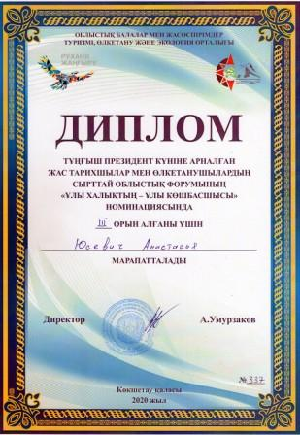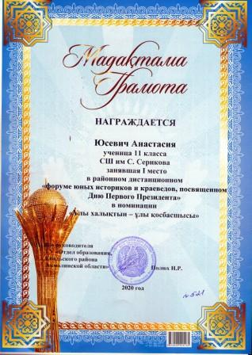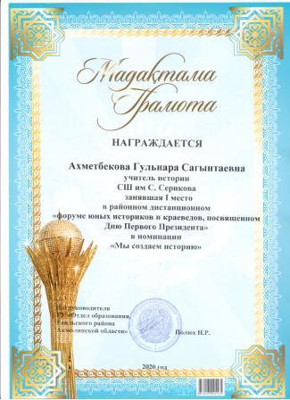
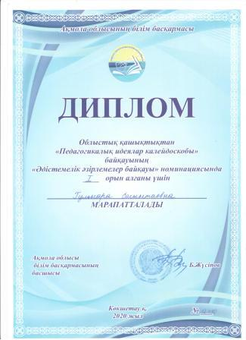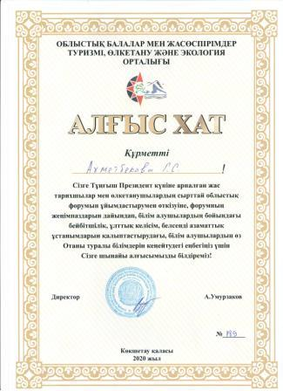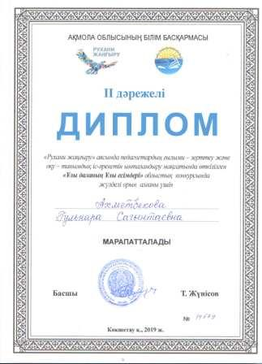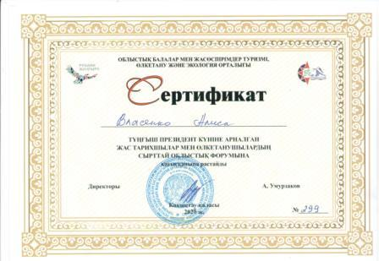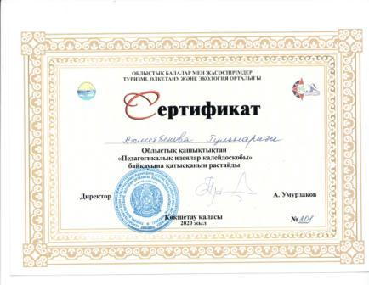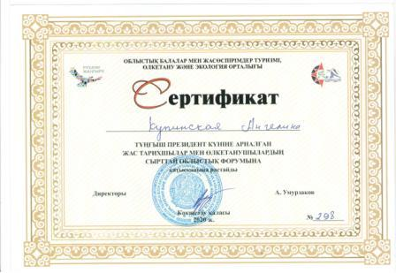
Учитель истории и географии,
педагог-исследователь
КГУ «Средняя школа
имени Сайлау Серикова» _______________ Ахметбекова Г.С.
25.03.2022

